**1-MAVZU: Matematikanalizpredmeti. Ratsional sonlar to’plami va uning xossalari.**

**REJA**

1. **Matematikanalizfaninimanio’rganadi.**
2. **Ratsionalsonlarhaqida tushuncha.**
3. **Ratsional sonlarning xossalari.**
4. **Ratsional sonlar to’plamida kesim.**
5. **Irratsional son tushunchasi.**

**Matematik analiz fanini mani o’rganadi.**Matematik analiz funksiyalarni o’rganuvchi matematika bo’lib, oliy pedagogika o’quv yurtlarida predmet sifatida differentsial hisob, integral hisob, qatorlar va differensial tenglamalarni o’z ichiga oladi.Ilgarilari cheksiz kichik miqdorlar hisobi, differentsial va integral hisob nomlari bilan atalib kelingan. Bu kurskeyingipaytlardadeyarlihammayerdamatematikanaliz deb yuritilaboshladi.Kursningbundayatalishiuningmazmunivamaqsadinihaqiqatan ham to’laaksettiradivauningvazifasifunksiyalarnitahlilqilishekanliginianglatadi. Bundatahlilgakirishhaqiqiysonlarnazariyasi, limitlarnazariyasi, uzluksizlik, birargumentlivako’pargumentlifunktsiyalarningdifferentsialva integral hisobi, qatorlarnazariyasi, Furyeqatori, differentsialtenglamalarko’zdatutiladi.

**Matematikatarixidanqisqachama’lumot.**Matematikaso’ziyunoncha fan, bilimso’zidanhosilbo’lgan.Matematikaning fan sifatidashakllanishinieramizdanavvalgi VI-V asrlargata’aluqlideyishmumkin, budavrgaqadaresaboshlang’ichma’lumotlarto’planibborilgan. Shuto’planganma’lumotlarasosidaarifmetikavageometriyafanlariyuzagakelgan. Algebraning fan sifatida shakllanishi ko’p mamlakatlar va xalqlarning so’ngi ikki ming yillar davomidagi ishlar yakunidir.

IX asrning birinchi yarmida yashagan o’rta Osiyolik olim Muxammad Muso al-Xorazmiy birinchi bo’lib algebraning to’la mazmunini aniqlab berdi. Uning “Al-jabrval-muqobala” asaribufanga algebra nominiberdi. IX-XII asrlardaturlitenglamalarniyechishusullariniO’rtaOsiyolik Abu RayxonBeruniyva Umar Xayyomlarko’rsatibberdilar.

XIV asrdavomidaharfiyalgebraningkelibchiqishitufaylifunktsiyatushunchasiningtaraqqiyotidayanabirqadamqo’yildi.

Frantsuzfaylasufivamatematigi Rene Dekart (1596-1650) algebra vageometriyafanlariningbir-biribilanuzviybog’lanishdaekanliginivao’zgaruvchimiqdorningahamiyatihaqidagifikrlarniolg’asuradi.

XVII asrgakelibelementarmatematikadaniboratbo’lganbilimlarshudavrtaraqqiyotiningtalabvaehtiyojlarigato’lajavobberolmasedi. Natijada, XVII asrdanboshlabmatematikataraqqiyotidayangidavro’zgaruvchimiqdorlarnio’rganishdavriboshlandi. Bu davrgakelib Rene Dekartvaboshqamatematiklarningishlaridafunktsiyatushunchasikiritilaboshlandi.

XVII asrningoxiridamashhurnemismatematigiG.Leybnits (1646-1716) vauningshogirdlari “funktsiya” atamasiniqo’llayboshladilar, lekinularnigeometriktushunchalargata’aluqliholdaolibbordilar.

IogannBernulli (1667-1748) funktsiyata’rifinigeometriktildanozodholdakiritadi.”o’zgaruvchimiqdorvao’zgarmaslardanturliusullarbilanhosilqilinganmiqdorgao’zgaruvchiningfunktsiyasideyiladi”.Bernulliningbuta’rififaqatLeybnitsishlarigaemas, balkimashhuringlizmatematigivafizigiIsaakNuyutonning (1642-1727) ishlariga ham asoslanganedi.

RusgeometrigiN.I.Lobachevskiy (1792-1856) turlimatematiklarningfunksiyahakidagimulohazalariniyakunlab, quyidagita’rifnikeltiradi: agar miqdorningharbirqiymatiga u miqdorningma’lumbirqiymatimoskelsa, u holdamiqdoro’zgaruvchimiqdorningfunksiyasideyiladi.

XIX asrningikkinchiyarmidafunktsiyaningma’lumta’riflariko’pchilikmatematiklargaunchaumumiyemasligisezildi.Natijadafunktsiyaningumumiyta’rifiyuzagakeldi. Bu ta’rifnito’plamlarnazariyasiningasoschisiG.Kantor (1845-1918) vaR.Dedekind (1831-1916) larberishdi: vaikkitato’plamberilganbo’lsin. Agar to’plamningharbirelementigato’plamningma’lum y elementimosqo’yilganbo’lsa, u holdanigaakslantirishberilgandeyiladi. Bu y element ning f akslantirishdagiaksideyiladivaf() orqalibelgilanadi. Agar vahaqiqiysonlardaniboratbo’lsa, u holdahaqiqiyargumentlifunktsiyaberilgandeyiladi.

Haqiqatan, G.Leybnits 1682-1686 yillardadifferentsialva integral hisobgaoidmaqolalarbosibchiqardi. Undanavvalroq 1670-1671 yillardaI.Nuyutondifferentsialva integral hisobniishlabchiqdi. Shundayqilib, NuyutonvaLeybnitsbir-biridanmustaqiltarzdadifferentsialva integral hisobningasosiytushunchalarinidifferentsiallashvaintegrallashamallarinikiritdilarvaasosiymunosabat “Nyuton-Leybnisformulasi”niyaratdilar.

Akademiklitseyvakasb-hunarkollejlaridasturlarida “matematiktahlil” kursiningba’zibirbo’limlarimustahkamo’rinolayapti. SHutufayliakademiklitseyvakasb-hunarkollejlarimatematikakursidafaqatfunktsiyahaqidaboshlang’ichtushunchalaremas, balkiasosiyelementarfunktsiyalar, ularnidifferentsialhisobusullariyordamidao’rganish, integral hisobtushunchalaribilantanishtiriladi.

SHuninguchunakademiklitseyvakasb- hunarkollejlarimatematikao’qituvchilari “Matematiktahlil” kursidaberiladiganasosiyta’rifvatushunchalarni, teoremavaqoidalarnisinchiklabo’rganishlarilozim.

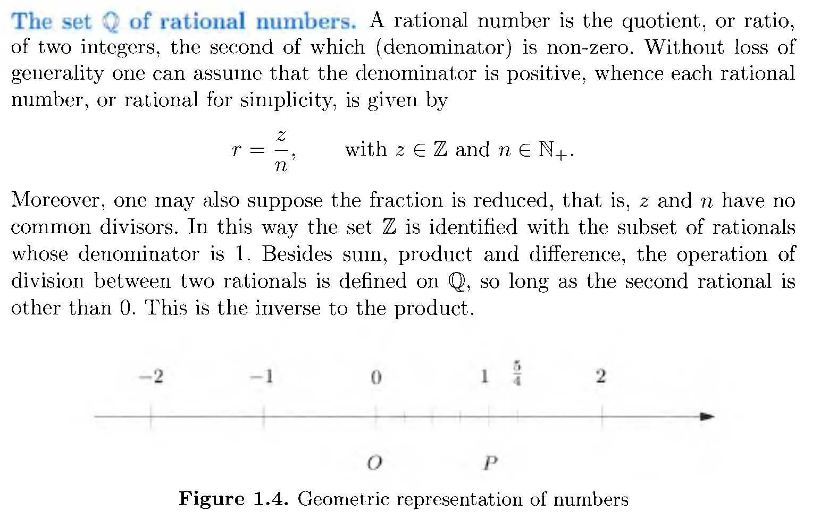

**Ratsional sonlar tushunchasi.[1]**

Barcha natural sonlar to’plamini  va barcha butun sonlar to’plamini  orqali belgilaymiz.

**1-ta’rif**.ko’rinishdayozishmumkinbo’lgansonlarniratsional son deyiladi, buyerda

Odatda- qisqarmaskasr deb qaraladi.Barcharatsionalsonlarto’plaminiorqalibelgilaymiz.

**Zichlikxossasi**: Ixtiyoriyikkitatengbo’lmaganvaratsionalsonlarorasidakamidabittaratsional r son mavjud.

**Isbot**.Farazqilaylikbo’lsin, u holdabo’ladi.Bundanbo’lib, ekanligikelibchiqadi.

**Tartiblanganlikxossasi:** Ixtiyoriy ikkita ratsional và  sonlar uchun  munosabatlardan faqat bittasi o’rinli va ixtiyoriy  ratsional sonlar uchun va dan kelib chiqadi.

**Ratsional sonlarni sonlar o’qida tasvirlash:**

To’g’richiziqdanoldano’ngtomongayo’nalishnimusbatyo’nalish, chapgatomongayo’nalishnimanfiyyo’nalish deb, ma’lumbirkesmanio’lchov (masshtab) birligisifatidaqabulqilamiz. o’lchovbirligini 0 dano’nggavachapgao’lchabjoylashtirilganda.

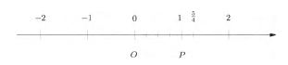

To’g’ri chiziqdagi har bir nuqtaga mos keluvchi ratsional son mavjudmi degan savol tug’iladi.

Bu savolga har doim ijobiy javob berib bo’lmaydi. Masalan, katetlari 1 ga teng bo’lgan to’g’ri burchakli uchburchakning gipotenuzasini 0 nuqtadan o’lchab, o’ngga joylashtirsak, son o’qida S nuqtaga ega bo’lamiz. Ravshanki , demak, S nuqtaga  son mos keladi. esaratsional son emas, ya’nikvadrati 2 gatengbo’lganratsional son mavjudemas.

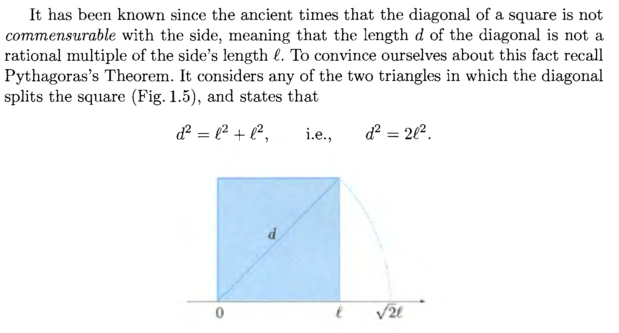

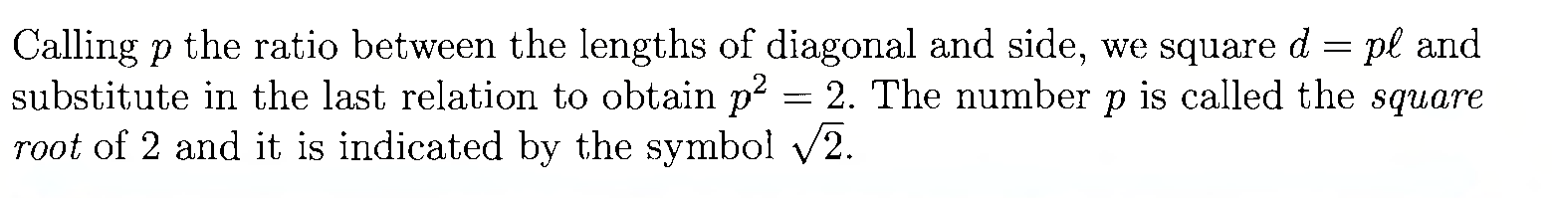

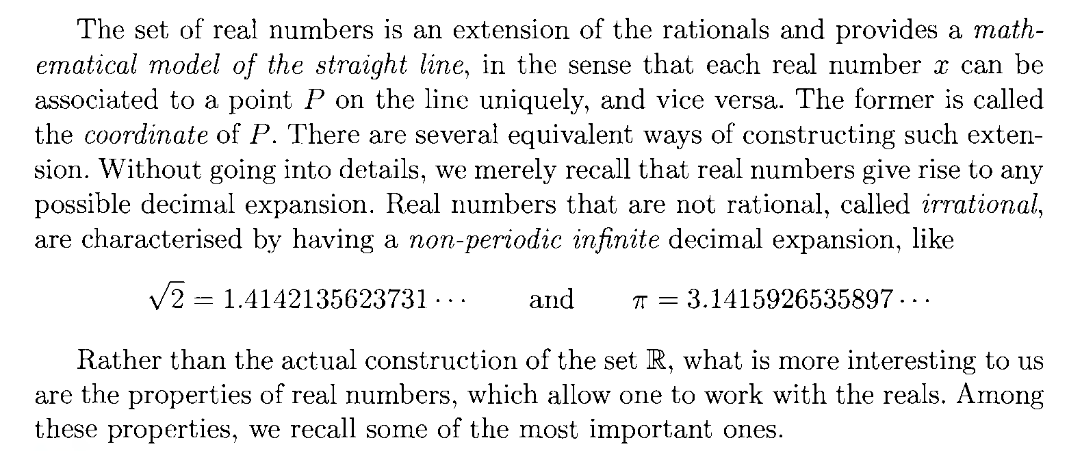

Haqiqatan[2], teskaridanfarazqilaylik, ya’nishunday son mavjudbo’lib, bo’lsin.Bundanbo’lib, ningjuft son ekanligikelibchiqadi.

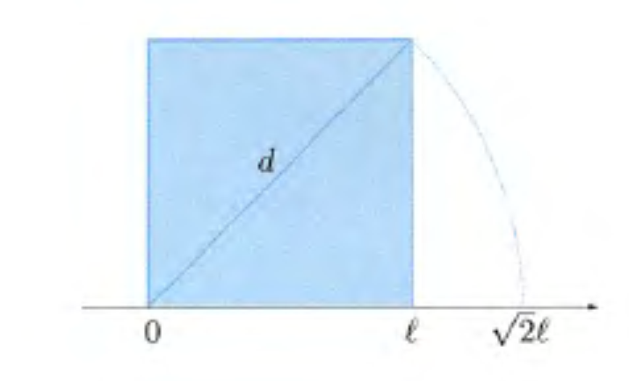

Demak,  () qiymatni yuqoridagi tenglikka qo’ysak,  tenglikni hosil qilamiz. Bu esa q sonning juft ekanligini ko’rsatadi.  va  sonlarning juftligi  sonning qisqarmaydigan kasr ekanligiga ziddir. Bundan  ratsional son emasligi kelib chiqadi va  qiymatga teng. Xuddi shuningdek  son ham irrattsional son bo’ladi. SHunday qilib, to’g’ri chiziqda olingan har bir nuqtaga  da unga mos keladigan ratsional son mavjud bo’lavermas ekan.

Bu va shunga o’xshash masalalar ratsional sonlar to’plamini kengaytirish zaruriyatini keltirib chiqaradi.

**1-ta’rif.** Ratsionalsonlar to’plami  ni  va  to’plamlarga ajratilagan bo’lib, quyidagi shartlar qanoatlantirilsa, bu ajratish  ning kesimi deyiladi:

**1)**, 

**2)**

**3)**Harqanday, uchun

Kesimodatdaorqalibelgilanadi. Bundakesimningquyisinfi, esakesimningyuqorisinfideyiladi.

Ratsionalsonlarto’plami da bajarilgankesimfaqatuchturlibo’lishimumkin:

**1.Quyisinf** da engkatta element majud, yuqorisinf da engkichik element mavjudemas.

**1-misol.**3 vaundankichikbo’lganbarcharatsionalsonlarnigaqolganbarcharatsionalsonlarnigakiritsak, kesimgaegabo’lamiz, buyerda -sinfningengkattaelementi, ningengkichikelementiyo’q.

**2. Quyisinf**A da engkatta element mavjudemas, yuqorisinfdaengkichik element mavjud.

**2-misol.** 1 vaundankattabo’lganbarcharatsionalsonlarniga, qolganbarcharatsionalsonlarnisinfgakiritsakkesimgaegabo’lamiz, buyerdaningengkattaelementimavjudemas, 1 esaningengkichikelementibo’ladi.

**3. Quyisinf**.daengkatta element mavjudemas, yuqorisinf da engkichik element mavjudemas.

**3-misol.**Barchamanfiyratsionalsonlarni, 0 vakvadrati 2 dankichikbo’lganbarchamusbatratsionalsonlarniga, qolganbarcharatsionalsonlarnigakiritsak, kesimgaegabo’lamiz, buyerdaningengkattaelementi, ningengkichikelementimavjudemas.

1-va 2-xil kesimlarratsionalsonlarniifodaqiladi.Tahrifgako’ra 3- xilkesimirratsionalsonnianiqlaydideyiladi.

**2-ta’rif**.Ratsionalvairratsionalsonlarumumiynombilanhaqiqiysonlardeyiladi.

Barchahaqiqiysonlarto’plamiharfibilanbelgilanadi.

Foydalanilganadabiyotlar

1. ToshmetovO’.,Turgunbayev R., Saydamatov E., Madirimov M. Matematik analiz I-qism. T.: “Extremum-Press”, 2015. -5-12 bb.
2. Claudia Canuto, Anita Tabacco Mathematical analysis. I. Springer-Verlag. Italia, Milan. 2008.- 9-12p.
3. Xudayberganov G., Vorisov A., Mansurov X., Shoimqulov B. Matematik analizdan ma’ruzalar. I T.:«Voris-nashriyot». 2010 y.3–16 b.

1. СlaudioCanuto, AnitoTabacco. Mathematical analysis I. 9-p.
2. СlaudioCanuto, AnitoTabacco. Mathematical analysis I.10-11p